Заключение по результатам оценки
профессиональной практической деятельности за межаттестационный период

ФИО аттестующегося музыкального руководителя: _______________________________________
ОУ, территория: _________________________________________________________________________
Компо  ненты деятельности | Показатели | Баллы | Сумма
Эмоционально-психологический | 1. Создает благоприятный психологический климат при организации образовательной деятельности, атмосферу взаимопонимания, толерантности, взаимопомощи
 | 2 Развивает способность к обучению, интеллектуальной, творческой деятельности
 | 3. Формирует эмоционально-эстетическую мотивацию обучающихся, способствует развитию художественного вкуса, расширению музыкально-образных представлений
 | 4. Владеет культурой письменной и устной речи, обладает педагогическим тактом
Регулятивный | 5. Ориентирует цели профессиональной деятельности на личностное развитие обучающихся, достижение целевых ориентиров дошкольного образования
 | 6. Ориентирует цели профессиональной деятельности на формирование интегративных качеств, на личностное развитие обучающихся
 | 7. Обеспечивает профессиональное исполнение музыкального материала на занятиях, концертах (спектаклях) (1б.), координирует работу педагогического персонала и родителей (лиц, их заменяющих) по вопросам музыкального воспитания обучающихся, определяет направления их участия в развитии музыкальных способностей с учетом индивидуальных и возрастных особенностей обучающихся (2 б.)
 | 8. Применяет в образовательной деятельности современные образовательные технологии (здоровьесберегающие, развивающие и др.)
Социальный | 9. Развивает коммуникативные способности у обучающихся, формирует коллектив
 | 10. Применяет дифференцированный и индивидуальный подходы к обучению и воспитанию, сопровождение обучающихся с особыми образовательными потребностями
 | 11 Способствует развитию и деятельности детских творческих коллективов, объединений
 | 12.Имеет свидетельства общественного признания профессиональных успехов (участие в концертах, творческих мероприятиях, отзывы, грамоты, благодарности, публикации в СМИ и др.)
Аналитический | 13. По итогам мониторингов, проводимых организацией, имеет стабильные результаты освоения всеми обучающимися образовательных программ (1 б.), достижение обучающимися положительной динамики результатов освоения образовательных программ (2 б.)
 | 14. По итогам мониторинга системы образования, проводимого в порядке, установленном постановлением правительства РФ (от 05.08.2013г., № 662) имеет стабильные положительные результаты освоения воспитанниками образовательных программ (1 б.), достижение обучающимися положительной динамики результатов освоения образовательных программ (2б.)
 | 15. Осуществляет мониторинг образовательных достижений обучающихся на уровне сформированности универсальных учебных действий, их творческой деятельности, личностного развития обучающихся
 | 16. Разрабатывает дидактические и методические материалы в соответствии с требованиями Основной образовательной программы образовательной организации
Творческий | 17. Вносит личный вклад в повышение качества образования, совершенствование методов обучения и воспитания (1 б.), продуктивно использует новые образовательные технологии (2 б.)
 | 18. Вовлекает обучающихся в работу творческих студий, объединений, танцевальных коллективов и др. с учетом специфики образовательной организации
 | 19. Привлекает обучающихся к участию в концертных программах, спектаклях, концертных композициях, цирковых, эстрадных представлениях, в концертных программах оркестра, ансамбля, хора и др. (в образовательной организации - 1б., на муниципальном уровне – 2б.)
 | 20. Участвует в профессиональных конкурсах (в образовательной организации - 1б., на муниципальном уровне – 2б.)
Самосовершенствования | 21. Активно участвует в работе методобъединений педагогических работников (1 б.), в разработке программно-методического сопровождения образовательной деятельности (2 б.)
 | 22. Транслирует в педагогических коллективах опыт практических результатов своей профессиональной деятельности (1 б.), в том числе экспериментальной и инновационной (2 б.)
 | 23. Повышает уровень профессиональной квалификации
 | 24. Является экспертом по профилю профессиональной деятельности (на уровне образовательной организации - 1б., на муниципальном уровне – 2б.)
Шкала оценки: 0 баллов – отсутствует показатель результата или наблюдается отрицательная динамика;
1 балл – присутствует стабильный положительный результат;
2 балла – наблюдается стабильная положительная динамика.
Дополнительные баллы (макс. - 2 балла) за участие педагога (в т.ч. в экспертной деятельности) и обучающихся в конкурсах, фестивалях, олимпиадах на областном, федеральном уровнях, наличие отраслевых наград, ученой степени и др.

Уровни сформированности компонентов профессиональной деятельности

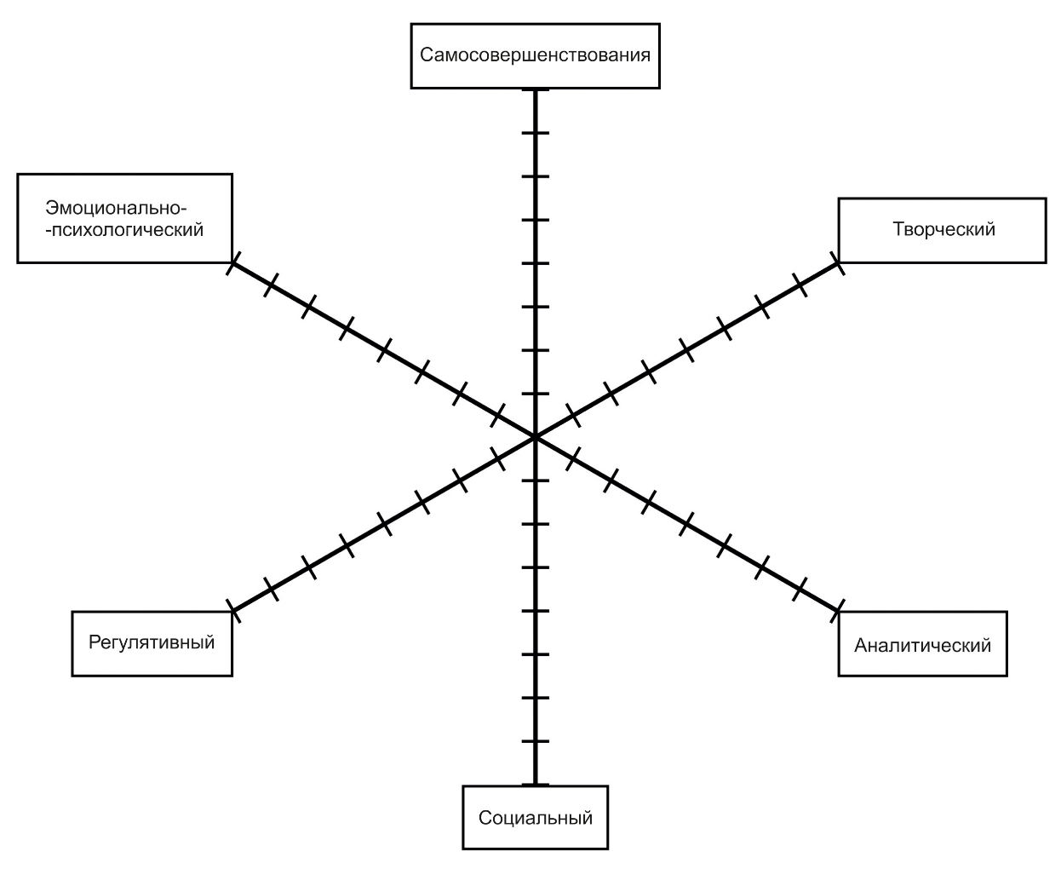

Количество баллов: _________________________
Рекомендации на следующий межаттестационный период:
_________________________________________________________________________________
_________________________________________________________________________________
_________________________________________________________________________________
_________________________________________________________________________________
_________________________________________________________________________________
_________________________________________________________________________________
_________________________________________________________________________________
_________________________________________________________________________________
_________________________________________________________________________________

Председатель экспертной комиссии _ ___________________________(______________) _
(ФИО полностью, подпись)

Члены комиссии _ ___________________________(______________) _
(ФИО полностью, подпись)

_ ___________________________(______________)_
(ФИО полностью, подпись)

С заключением ознакомлен: ______________________________________________________
подпись аттестующегося (расшифровка)
_________________20___ года
Претензии/замечания по процедуре ________________ ________________________________
подпись аттестующегося (расшифровка)
_________________________________________________________________________________________________
Полученные результаты ранжируются в рамках рейтинговой системы:
30 - 39 баллов - уровень квалификации соответствует требованиям, предъявляемым к первой квалификационной категории;
40 - 50 баллов - уровень квалификации соответствует требованиям, предъявляемым к высшей квалификационной категории.

